Отчет по третьему этапу индивидуального проекта

Операционные системы

Ардеев Никита Евгеньевич

Содержание

## 0.1 Цель работы

Добавить к сайту достижения

# 1 Задание

Список достижений.  
 Добавить информацию о навыках (Skills).  
 Добавить информацию об опыте (Experience).  
 Добавить информацию о достижениях (Accomplishments).  
Сделать пост по прошедшей неделе.  
Добавить пост на тему по выбору:  
 Легковесные языки разметки.  
 Языки разметки. LaTeX.  
 Язык разметки Markdown.

# 2 Выполнение проекта

Перехожу в директорию ~/work/blog/content, открываю файл _index.md, в нем будет осуществляться дальшейшая работа (рис. fig. 1)

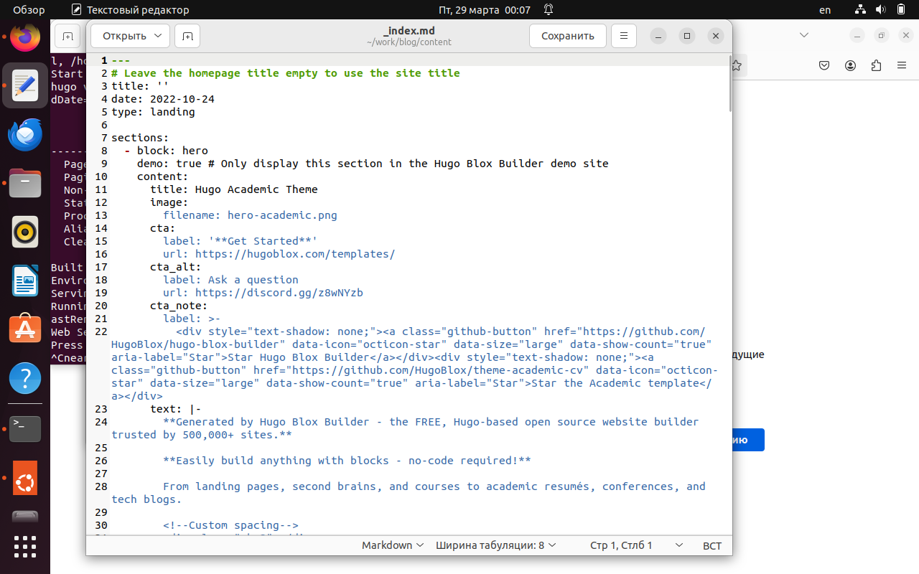

Рис. 1: Путь, по которому работаем

В блоке features, там, где заголовок Skills прописал навыки. (рис. fig. 2)

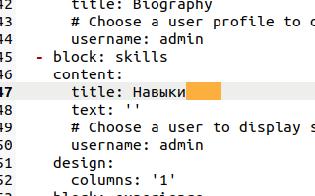

Рис. 2: Добавление навыков

Далее добавил свой опыт в блоке Experience (рис. fig. 3)

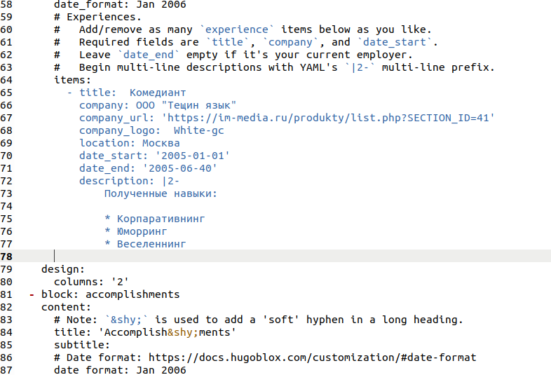

Рис. 3: Добавление опыта

Чтобы поменять иконки, я скачал изображения формата .svg и поместил их в директорию ~work/blog/assets/media/icons/brands (рис. fig. 4)

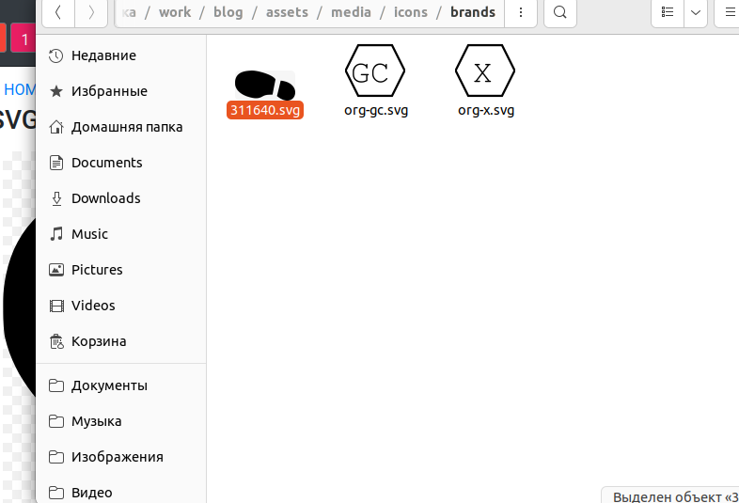

Рис. 4: Добавление иконок

Далее в Accomplishments добавил достижения (рис. fig. 5)

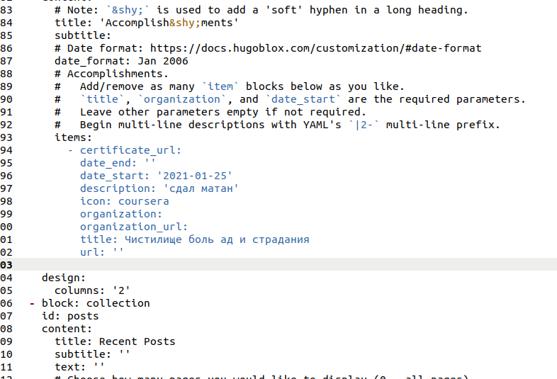

Рис. 5: Добавление достижений

Добавил пост на тему по выбору (LaTex) в папке posts (рис. fig. 6)

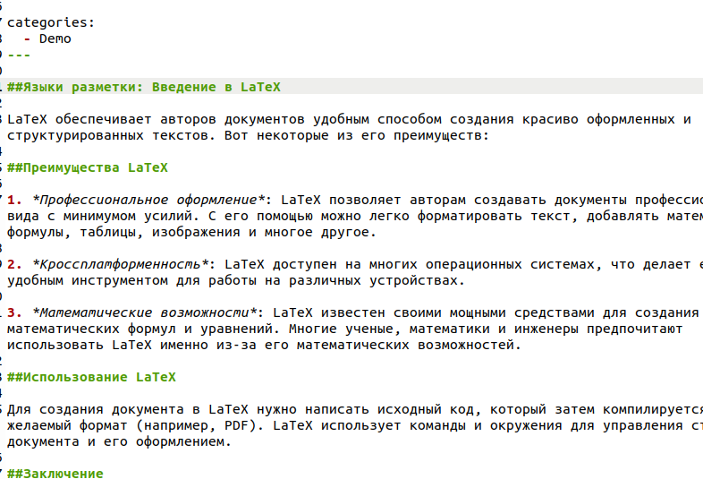

Рис. 6: Добавление поста на тему по выбору

Добавил пост по прошедшей неделе в папке posts (рис. fig. 7)

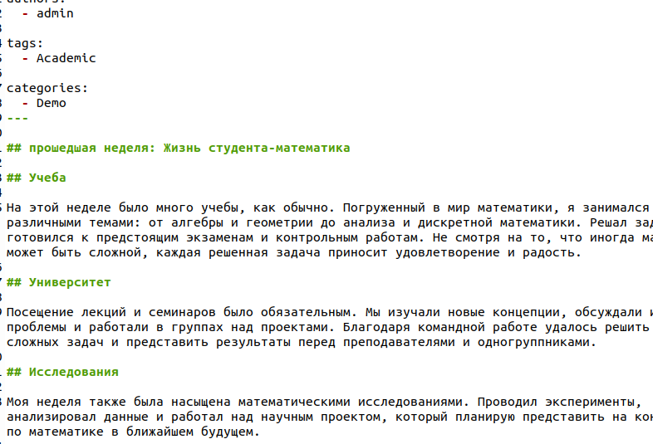

Рис. 7: Добавление поста по прошедшей неделе

Проверяю, что все сделано корректно (рис. fig. 8)

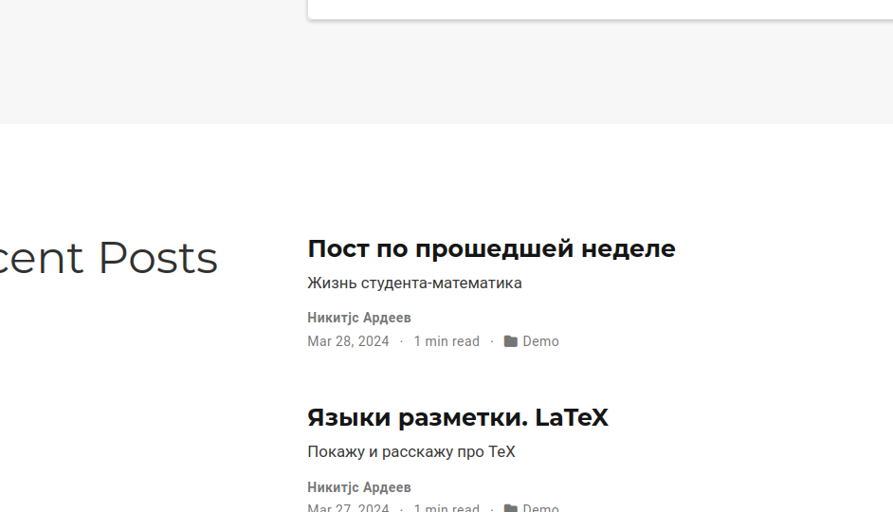

Рис. 8: Результат выполнения работы

# 3 Выводы

Добавил свои достижения.